14 Понятия и виды производственных процессов.
Производственный (трансформационный) процесс состоит в том, чтобы преобразовать затраты ("вход") в результат ("выход"). Производственный трансформационный процесс состоит из частных задач обеспечения (снабжения), складирования (хранения), изготовления продукции, сбыта, финансирования, обучения персонала и внедрения новых технологий, а также управления.
Классификация производственных процессов:
По роли в общем процессе изготовления готовой продукции выделяют производственные процессы: -основные, направленные на изменение основных предметов труда и придание им свойств готовых продуктов; в этом случае частичный производственный процесс связан либо с реализацией какой-либо стадии обработки предмета труда, либо с изготовлением детали готового изделия; -вспомогательные, создающие условия для нормального хода основного процесса производства (изготовление инструмента для нужд своего производства, ремонт технологического оборудования и т.п.); -обслуживающие, предназначенные для перемещения (транспортные процессы), хранения в ожидании последующей обработки (складирование), контроля (контрольные операции), обеспечения материально-техническими и энергетическими ресурсами и т. п.; -управленческие, в которых разрабатываются и принимаются решения, производятся регулирование и координация хода производства, контроль за точностью реализации программы, анализ и учет проведенной работы; эти процессы часто переплетаются с ходом производственных процессов. По характеру воздействия на предмет труда выделяют процессы:
-технологические, в ходе которых происходит изменение предмета труда под воздействием живого труда; -естественные, когда меняется физическое состояние предмета труда под влиянием сил природы (они представляют собой перерыв в процессе труда).
По формам взаимосвязи со смежными процессами различают: аналитические, когда в результате первичной обработки (расчленения) комплексного сырья (нефть, руда, молоко и т. п.) получают различные продукты, которые поступают в различные процессы последующей обработки; -синтетические, осуществляющие соединение полуфабрикатов, поступивших из разных процессов, в единый продукт; -прямые, создающие из одного вида материала один вид полуфабрикатов или готового продукта.По степени непрерывности различают: непрерывные и дискретные (прорывные) процессы. По характеру используемого оборудования выделяют: аппаратурные (замкнутые) процессы, когда технологический процесс осуществляется в специальных агрегатах (аппаратах, ваннах, печах), а функция рабочего заключается в управлении и обслуживании их; открытые (локальные) процессы, когда рабочий осуществляет обработку предметов труда с помощью набора инструментов и механизмов. По уровню механизации принято выделять: -ручные процессы, выполняемые без применения машин, механизмов и механизированного инструмента; -машинно-ручные, выполняемые с помощью машин и механизмов при обязательном участии рабочего, например обработка детали на универсальном токарном станке;
-машинные, осуществляемые на машинах, станках и механизмах при ограниченном участии рабочего; -автоматизированные, осуществляемые на машинах-автоматах, где рабочий ведет контроль и управление ходом производства; комплексно автоматизированные, в которых наряду с автоматическим производством осуществляется автоматическое оперативное управление.
По масштабам производства однородной продукции различают процессы
-массовые – при большом масштабе выпуска однородной продукции; серийные – при широкой номенклатуре постоянно повторяющихся видов продукции, когда за рабочими местами закрепляется несколько операций, выполняемых в определенной последовательности; часть работ может выполняться непрерывно, часть – в течение нескольких месяцев в году; состав процессов носит повторяющийся характер; -индивидуальные – при постоянно меняющейся номенклатуре изделий, когда рабочие места загружаются различными операциями, выполняемыми без какого-либо определенного чередования; большая доля процессов носит уникальный характер, в этом случае. процессы не повторяются.
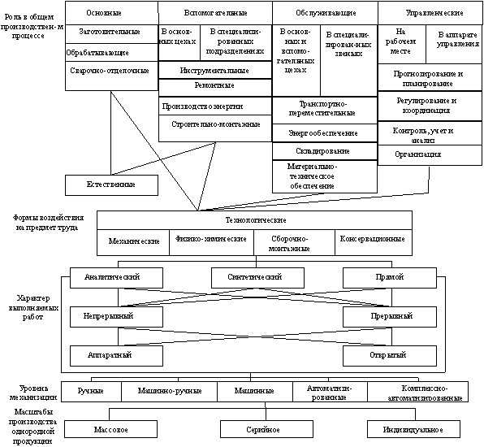
Классификация производственных процессов

